Penerapan ekonomi hijau swedia dan indonesia:
Energi dan mitigasi perubahan iklim

Dian Al Fajri ^{a’*}, Donald Saputra ^{b’*}, Arin Rosalia ^{c’*}, Elfa Marya ^{d’*}, Yeni Verawati ^{e’*}
Program Studi Magister Ilmu Lingkungan, Sekolah Pascasarjana
Universitas Lancang Kuning, Pekanbaru, Indonesia

ABSTRACT |  | ARTICLE HISTORY
In Sweden, from 1990 to 2018, it was shown that economic and population growth can align with the reduction of carbon dioxide (CO₂) emissions. The population increased by more than 1.6 million and the GDP nearly doubled, while CO₂ emissions dropped by 27%. The GDP per unit of CO₂ fell by 60%, indicating an improvement in economic efficiency without shifting emissions to other countries. The reduction in emissions in Sweden largely occurred between 2003 and 2014, thanks to technological advancements, renewable energy, energy efficiency, and industrial changes. Sweden is committed to achieving net-zero greenhouse gas emissions in 2045, requiring a reduction of 5-8% per year from 2015 to 2045. In Indonesia, the Green Economy has been implemented since 2013 through cooperation between Bappenas and the Global Green Growth Institute (GGGI). In 2020, Indonesia set a target to reduce CO₂ emissions by 29% by 2030 with its own efforts, or 41% with international support. The government also established Presidential Regulation No. 98 of 2021 to support emission reductions through Carbon Economic Value (NEK). However, CO₂ emissions from the energy sector in Indonesia tended to increase by an average of 3.57% per year between 2010 and 2019, making Indonesia the 10th largest CO₂ emitter in the world. The high use of fossil energy indicates the need to optimize renewable energy resources such as geothermal, hydropower, nuclear energy, and solar power. Sweden and Indonesia are committed to reducing carbon emissions and promoting the Green Economy by emphasizing the importance of transitioning to renewable energy resources and implementing policies that support sustainable development to mitigate the impact of climate change. |  | Received 5 Januari 2025  Revised 28 April 2025  Accepted 30 April 2025
KEYWORDS
Green Economic
Sustainable Development
Energy
Climate Change
Emmisions

Pendahuluan
Pada saat ini banyak negara di dunia dihadapkan oleh persoalan degradasi sumber daya alam, energi, pangan, dan lingkungan hidup. Eksploitasi dan pemanfaatan sumber daya secara berlebihan, terutama sumber daya tak terbarukan, semakin memperburuk kondisi lingkungan hidup, karena perilaku sekelompok manusia yang tidak ramah lingkungan dalam pengelolaannya. Di sisi lain muncul ancaman terhadap perubahan iklim dan terjadinya pemanasan global, sehingga semakin mengurangi keberlangsungan bumi dalam mencukupi segala kebutuhan dan kesejahteraan manusia di dunia. Pada abad ke-21 mulai dikembangkan konsep pembangunan berkelanjutan (sustainable development) yang merupakan suatu konsep pembangunan yang sesuai dengan kebutuhan generasi sekarang dengan tidak membawa kerugian atau dampak bagi generasi mendatang untuk memperoleh kesempatan dalam memenuhi kebutuhannya. Konsep pembangunan berkelanjutan tidak sekedar berkonsentrasi pada isu lingkungan, melainkan juga mencakup perlindungan lingkungan, pembangunan sosial, dan pembangunan ekonomi [1].
Sejak Oktober 2008, United Nations Environment Program (UNEP) telah meluncurkan sebuah konsep Inisiatif Ekonomi Hijau (Green Economy Initiative) yang bertujuan mendukung investasi di sektor hijau, serta menghijaukan sektor-sektor tertentu yang merupakan bentuk nyata dalam mencapai pembangunan berkelanjutan [2]. Melihat kondisi tersebut, banyak negara mulai melakukan upaya perbaikan melalui pendekatan Ekonomi Hijau (Green Economy). United Nations Environment Program (UNEP) mendefinisikan ekonomi hijau sebagai sektor ekonomi yang meningkatkan kesejahteraan masyarakat dan kesetaraan sosial, serta mengurangi risiko kelangkaan ekologi dan kerusakan lingkungan yang signifikan. Secara sederhana, ekonomi hijau dianggap sebagai sektor ekonomi yang efisien dalam penggunaan sumber daya, rendah karbon, dan mencakup semua lapisan masyarakat. Dalam penerapan ekonomi hijau, pertumbuhan pendapatan dan lapangan pekerjaan harus didorong oleh investasi publik maupun swasta untuk meningkatkan efisiensi energi dan sumber daya, mencegah hilangnya keanekaragaman hayati dan ekosistem, dan mengurangi emisi karbon dan polusi [3].
Ekonomi hijau merupakan sistem perekonomian yang efektif dan efisien dalam penggunaan sumber daya, inklusif secara sosial, dan rendah karbon. Penerapan Ekonomi Hijau di Indonesia diartikan sebagai sebuah model pembangunan ekonomi untuk mendorong pembangunan berkelanjutan yang berfokus pada modal, investasi, infrastruktur, pekerjaan, dan keterampilan untuk mencapai lingkungan berkelanjutan dan kesejahteraan sosial. Definisi ini diadopsi dari UNEP yang kemudian dikerucutkan untuk meningkatkan pertumbuhan ekonomi sekaligus memprioritaskan kelestarian lingkungan serta kesejahteraan masyarakat [4]. Transisi menuju ekonomi hijau adalah proses jangka menengah dan panjang yang melibatkan komitmen politik dari negara-negara yang ingin mengubah model pembangunan ekonomi. Proses ini melibatkan inisiatif terkait keterlibatan publik dalam menerapkan pendekatan ekonomi hijau dalam kebijakan nasional yang mencakup energi terbarukan, efisiensi energi bangunan, teknologi, dan proses dengan emisi gas rumah kaca rendah, serta promosi perlindungan lingkungan hidup, pengembangan layanan perbankan, dan investasi.
Swedia sebagai salah satu negara maju di Kawasan Eopa memiliki tujuan dalam penerapan ekonomi hijau dan pembangunan bekelanjutan sebagai negara yang secara berkelanjutan memperhatikan aspek lingkungan dengan berfokus pada pengurangan emisi karbon, pemanfaatan energi terbarukan, dan peningkatan efisiensi sumber daya. Visinya adalah mencakup keseimbangan antara pertumbuhan ekonomi dan perlindungan lingkungan, serta peningkatan kualitas hidup bagi seluruh warganya. Swedia berkomitmen mengambil langkah-langkah nyata dalam ekonomi hijau dan pembangunan berkelanjutan dengan mengintegrasikan praktik terbaik dan inovasi untuk melindungi lingkungan, serta meningkatkan kesejahteraan ekonominya. Sama halnya dengan Indonesia, sebagai negara berkembang di Kawasan Asia, Indonesia memiliki tujuan dalam penerapan ekonomi hijau dan pembangunan berkelanjutan sebagai negara yang secara berkelanjutan memperhatikan aspek lingkungan dengan memanfaatkan sumber daya alam secara bijaksana, meningkatkan kesejahteraan sosial, dan mendorong pertumbuhan ekonomi yang membawa manfaat bagi seluruh lapisan masyarakat. Visinya adalah mencakup transisi menuju ekonomi rendah karbon, pelestarian keanekaragaman hayati, dan peningkatan kualitas hidup masyarakat. Indonesia berkomitmen mengambil langkah nyata dalam ekonomi hijau dan pembangunan berkelanjutan dengan mengatasi tantangan perlindungan lingkungan, pemanfaatan sumber daya secara optimal, dan pengembangan energi baru terbarukan.
Perbedaan dalam penerapan konsep ekonomi hijau dan pembangunan berkelanjutan antara swedia dan indonesia mencakup beberapa aspek, antara lain adalah kebijakan pemerintah, kondisi ekonomi negara, pemanfaatan teknologi terbaru, dan permasalahan lingkungan yang dihadapi dalam bidang energi dan mitigasi perubahan iklim. Berdasarkan penjelasan di atas, maka dianggap perlu dan penting untuk mengetahui perbedaan dalam penerapan ekonomi hijau dan pembangunan berkelanjutan pada bidang energi dan mitigasi perubahan iklim, baik swedia sebagai negara maju dan indonesia sebagai negara berkembang.

Metode Penelitian
Metode penelitian yang digunakan pada penelitian ini berupa kualitatif deskriptif melalui studi kasus scoping review. Scoping review menjadi salah satu metode penelitian yang dilakukan dengan mengidentifikasi kajian pustaka secara mendalam yang diperoleh dari berbagai sumber yang memiliki hubungan dengan topik penelitian. Penelitian dilakukan dengan melihat berbagai bidang dalam penerapan ekonomi hijau dan pembangunan berkelanjutan dari negara maju di Kawasan eropa dan negara berkembang di Kawasan Asia.
Tulisan ini bersumber dari hasil penelitian yang dipublikasikan oleh peneliti bernama Jonas Grafstrom dan Christian Sandstrom pada tahun 2021 dengan judul penelitian “More from Less? Economic Growth and Sustainability in Sweden”. Dari hasil penelitiannya menjelaskan mengenai dasar pertumbuhan ekonomi dan keberlanjutan, karbon dioksida (CO₂), energi dan penggunaan listrik, polusi, air dan limbah, dan pertanian dan kehutanan dalam mencapai tujuan pembangunan berkelanjutan di Swedia. Tujuan dari penelitian ini adalah untuk mempelajari dan mengetahui penerapan di bidang energi dan mitigasi perubahan iklim, serta mengetahui perbedaan dalam penerapannya, baik berupa kebijakan dan strategi penerapan ekonomi hijau dan pembangunan berkelanjutan bagi swedia sebagai negara maju dan indonesia sebagai negara berkembang.

Hasil dan Pembahasan
Ekonomi Hijau dan Emisi Karbon Dioksida (CO₂) di Swedia
Berdasarkan publikasi hasil penelitian yang dilakukan oleh Jonas Grafstrom dan Christian Sandstrom pada tahun 2021 [5], disebutkan bahwa ekonomi dan populasi di Swedia meningkat antara tahun 1990-2018. Sejak tahun 1990, populasi Swedia meningkat lebih dari 1,6 juta dan ekonominya hampir dua kali lipat berdasarkan perolehan data statistik Swedia tahun 2020. Di saat yang sama, emisi karbon dioksida (CO₂) di Swedia antara tahun 1990-2018 menurun sebesar 27%. Pendapatan Domestik Bruto (PDB) per unit karbon dioksida turun selama periode tersebut sebesar 60%. Aktifitas ekonomi lebih banyak dihasilkan dengan sumber daya yang lebih sedikit. Peningkatan ini dicapai tanpa memindahkan emisi ke negara lain. Emisi berbasis konsumsi dari luar negeri telah menurun sejak tahun 2008.
Aktifitas ekonomi manusia secara historis sangat bergantung pada bahan bakar fosil yang berkontribusi meningkatkan konsentrasi karbon dioksida (CO₂) di atmosfer dan mendorong terjadinya pemanasan global. Meskipun karbon dioksida (CO₂) adalah komponen normal dari atmosfer dan telah ada dalam kehidupan di bumi, tidak diragukan lagi bahwa peningkatan konsentrasi dapat mengubah iklim yang sangat kritis seperti perubahan pola cuaca dengan peningkatan variabilitas dan elemen ekstrem, kenaikan permukaan laut, dan kekeringan. Pada rentang tahun 1990-2018, total emisi karbon dioksida (CO₂), tidak termasuk penggunaan lahan, kehutanan, dan transportasi, di Swedia menurun sebesar 27%, dari 71 juta ton menjadi 51 juta ton. Penurunan emisi karbon dioksida (CO₂) sebagian besar terjadi antara tahun 2003 dan 2014. Penurunan ini disebabkan karena adanya perubahan teknologi, transisi ke energi terbarukan, efisiensi energi, dan perubahan struktur industri. Selama periode yang sama, PDB meningkat sekitar 85%.
Tujuan Swedia dalam pembangunan berkelanjutan salah satunya adalah emisi gas rumah kaca mencapai nol bersih pada tahun 2045 [6]. Secara perhitungan agar emisi gas rumah kaca mencapai nol bersih, tingkat pengurangannya dalam rentang tahun 2015-2045 harus mencapai 5-8% per tahun. Meskipun perbaikan signifikan telah dilakukan sejak tahun 1990, tidak dapat dipastikan bahwa pengurangan dengan nilai yang sama dapat dicapai dalam beberapa tahun mendatang. Di sisi lain, lebih banyak dana yang dikeluarkan dibandingkan sebelumnya dalam penelitian untuk menjadikan kegiatan ekonomi menjadi neteral terhadap iklim. Emisi karbon yang dipengaruhi oleh iklim dari luar Swedia merupakan sebagian besar dari total emisi berbasis konsumsi negara tersebut. Ketika emisi berbasis konsumsi melengkapi emisi teritorial, akan memberikan gambaran yang lebih akurat mengenai dampak bagi penduduk Swedia terhadap iklim.
Besar kecilnya emisi yang disebabkan oleh iklim dari luar Swedia, selain pada jumlah barang perlu diketahui juga seberapa intensif emisi barang atau jasa tersebut dan seberapa besar intensitas emisi di negara tempat produksi. Total emisi karbon dioksida (CO₂) dari konsumsi rumah tangga menurun selama 2008-2017 di bidang transportasi, perumahan, tekstil, sepatu, serta bidang lainnya. Sejak tahun 2008, emisi dari bidang lainnya dan perumahan telah menurun masing-masing sebesar 22% dan 16%. Pengurangan emisi terbesar terjadi pada bidang transportasi dengan penurunan emisi karbon dioksida sebesar 3,40 juta ton gas rumah kaca atau setara dengan penurunan hampir 15%. Pengurangan emisi dari luar negeri dapat disebabkan oleh beberapa faktor seperti adanya perubahan dalam pola impor.
Impor dari Rusia memiliki intensitas karbon yang tinggi karena struktur industri dan komposisi energinya. Hal ini juga bergantung pada perubahan di negara-negara asal impor. Secara keseluruhan, seiring waktu perbaikan dapat diamati di sebagian besar negara Uni Eropa. Penggunaan energi campuran di Swedia telah berubah seiring waktu. Penggunaan minyak mentah dan produk minyak bumi dalam pasokan energi menurun dari 76 pesen menjadi 19%, sementara itu penggunaan tenaga nuklir telah meningkat dari 0% menjadi 35%. Penggunaan bahan bakar nabati (biofuel) juga meningkat dari 10% menjadi 26% dari total pasokan energi. Bahan bakar nabati (biofuel) dan gambut telah mengalami meningkat lebih dari 200% sejak tahun 1970.
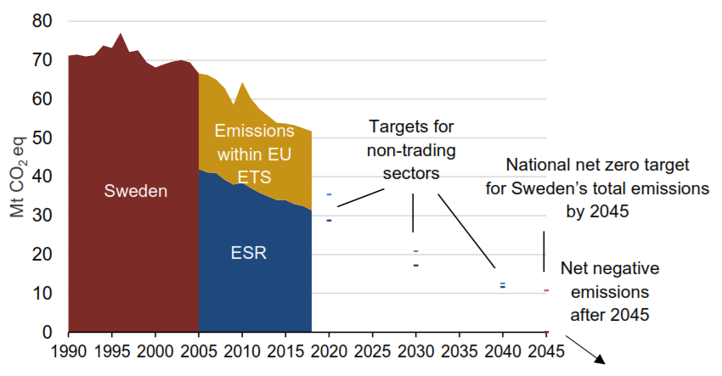

Gambar 1. Target Perubahan Iklim Swedia Tahun 2045 [6].

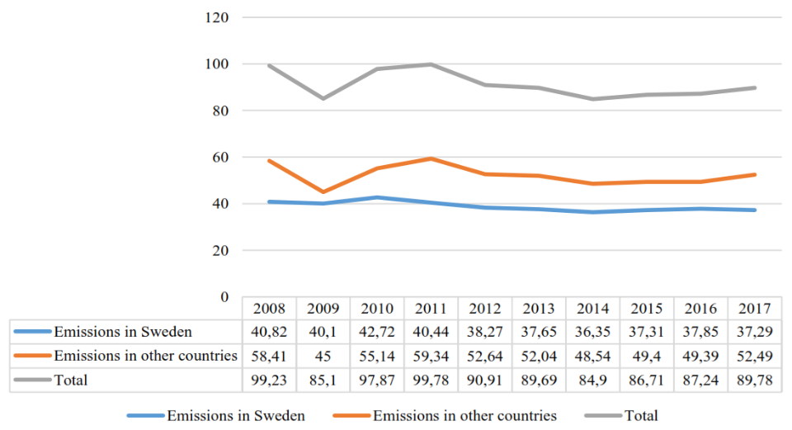

Gambar 2. Perbandingan emisi karbon di Swedia dan negara lain selama 2008-2017 (dalam juta ton).

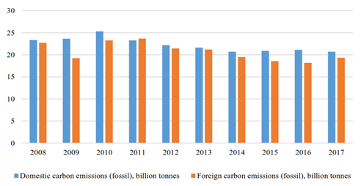

Gambar 3. Perbandingan emisi karbon berbasis konsumsi rumah tangga berbahan bakar fosil di Swedia dan negara lain selama 2008-2017 (dalam juta ton).
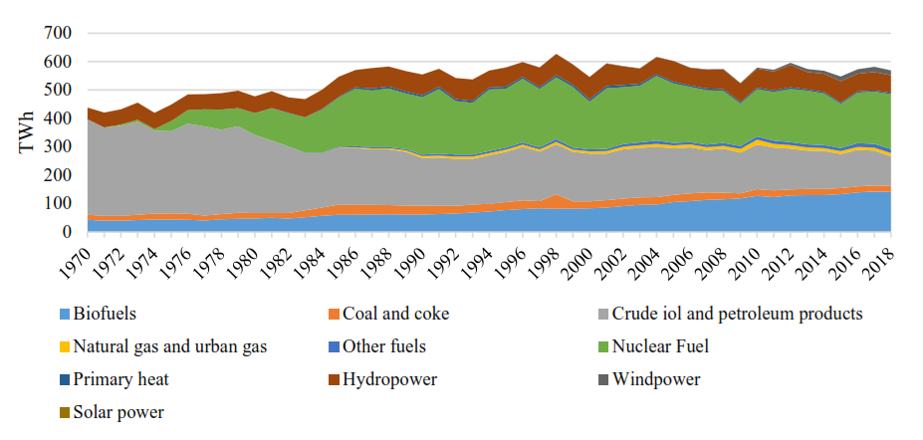

Gambar 4. Penggunaan energi berdasarkan jenisnya di Swedia pada tahun 1970-2018 (dalam Tera Watt/hours).
Ekonomi Hijau dan Emisi Karbon Dioksida (CO₂) di Indonesia
Green growth program indonesia merupakan kerja sama antara bappenas dan global green growth institute sebagai inisiatif mengimplementasikan ekonomi hijau di indonesia yang dimulai sejak tahun 2013 dengan tiga sektor utama yaitu lanskap berkelanjutan, energi berkelanjutan, dan infrastruktur berkelanjutan, dimana kunci keberhasilan pertumbuhan ekonomi di indonesia adalah peran seluruh pihak [7]. Indonesia menetapkan UU Nomor 16 Tahun 2016 sebagai penerapan dari komitmen global yang mengesahkan materi-materi pokok dari persetujuan paris dan berkomitmen mengimplementasikan ekonomi hijau dengan menetapkan kontribusi nasional. Untuk mengurangi emisi karbon dioksida (CO₂) pada tahun 2030 sebesar 29% dengan upaya sendiri atau 41% dengan dukungan internasional, telah disampaikan indonesia melalui Nationally Determined Contribution (NDC) pada tahun 2020.
Pada tahun 2021, Pemerintah Indonesia menetapkan Peraturan Presiden (Perpres) Nomor 98 Tahun 2021 tentang penyelenggaraan Nilai Ekonomi Karbon (NEK) yang diterapkan secara nasional sebagai upaya pencapaian target kontribusi dan pengendalian emisi karbon dioksida (CO₂) dalam pembangunan nasional dengan mengatur dasar penyelenggaraan NEK. Indonesia menetapkan target pelestarian lingkungan untuk mencapai ekonomi hijau sesuai komitmen global. Aktifitas ekonomi yang dilakukan para pelaku ekonomi di indonesia diantaranya adalah mulai dari mobilitas sehari-hari menggunakan kendaraan bermotor hingga proses produksi suatu industri dan perusahaan. Karbon dioksida (CO₂) masih menjadi jenis gas rumah kaca yang paling sering dipantau perkembangannya dibandingkan dengan jenis gas rumah kaca lainnya. Hal ini dikarenakan emisi karbon dioksida (CO₂) banyak dijadikan sebagai indikator dalam penelitian ilmiah untuk menggambarkan degradasi lingkungan di suatu wilayah tertentu. Nilai emisi karbon dioksida (CO₂) yang semakin tinggi mencerminkan kualitas udara semakin buruk. Sebaliknya, semakin rendah emisi karbon dioksida (CO₂) menunjukkan kualitas udara semakin membaik [8].
Di Indonesia, sumber emisi karbon dioksida (CO₂) dihasilkan dari berbagai sektor yaitu industri produsen energi, industri manufaktur dan konstruksi, transportasi, sektor lainnya, dan lain-lain [9]. Pada sektor energi penyumbang emisi karbon dioksida (CO₂) adalah kegiatan pembangkit listrik, kilang minyak dan gas, kegiatan pertambangan dan pengolahan mineral dan/atau batubara, besi dan baja, serta kimia. Pada industri manufaktur penyumbang emisi karbon dioksida (CO₂) adalah industri pulp, kertas, dan percetakan, industri kimia, industri makanan, minuman, dan tembakau, serta industri mineral non logam. Selain itu, sektor transportasi juga menjadi penyumbang emisi karbon dioksida (CO₂), antara lain pada kegiatan transportasi darat, udara, dan laut.
Tabel 1. Jumlah Emisi Karbon Dioksida (CO₂) Indonesia di Sektor Energi.
No. | Tahun | Emisi Karbon (Gg CO₂e)
1 | 2010 | 453.235
2 | 2011 | 507.357
3 | 2012 | 540.419
4 | 2013 | 496.030
5 | 2014 | 531.142
6 | 2015 | 536.306
7 | 2016 | 538.025
8 | 2017 | 558.890
9 | 2018 | 592.722
10 | 2019 | 638.808
Sumber: Kementerian LHK (2021) [10].
Jumlah emisi karbon dioksida (CO₂) pada sektor kegiatan usaha berbasis penggunaan energi di Indonesia menunjukkan pola yang cenderung meningkat selama tahun 2010-2019. Berdasarkan data Kementerial Lingkungan Hidup dan Kehutanan (KLHK) tahun 2021, jumlah emisi karbon dioksida (CO₂) dari sektor energi tahun 2010-2019 memiliki pola bergerak naik dengan rata-rata kenaikan 3,57% setiap tahun, dimana jumlah emisi karbon dioksida (CO₂) tertinggi sebesar 638.808 Gigagram karbon dioksida ekuivalen (Gg CO₂e) terjadi pada tahun 2019. Nilai tersebut menjadikan Indonesia sebagai peringkat 10 negara penghasil emisi karbon dioksida (CO₂) tertinggi di dunia [10]. Pada tahun 2020 emisi emisi karbon dioksida (CO₂) di Indonesia mulai mengalami penurunan pada kegiatan usaha berbasis penggunaan energi [8].
Dalam kurun waktu 2017-2021, intensitas emisi karbon dioksida (CO₂) pada seluruh kegiatan usaha di Indonesia adalah sekitar 47-57 juta ton per miliar rupiah nilai tambah bruto. Hal ini berarti bahwa setiap suatu kegiatan usaha menghasilkan nilai tambah bruto sebesar satu miliar rupiah, maka kegiatan usaha tersebut melepaskan emisi karbon dioksida (CO₂) ke lingkungan rata-rata sebanyak 47-57 juta ton. Pada tahun 2021, intensitas emisi karbon dioksida (CO₂) seluruh kegiatan usaha di Indonesia adalah sebesar 50,31 juta ton per miliar rupiah. Dengan kata lain, selain menghasilkan nilai tambah bruto sebesar satu miliar rupiah, kegiatan usaha di Indonesia rata-rata juga melepaskan 50,31 juta ton emisi karbon dioksida (CO₂) ke atmosfer [8].
Meningkatnya total emisi karbon dioksida (CO₂) setiap tahunnya dari seluruh sektor menunjukkan bahwa penggunaan sumber daya alam berupa energi fosil sebagai sumber energi yang masih cukup tinggi di Indonesia. Selain itu, penggunaan energi fosil yang tinggi menunjukkan bahwa Indonesia belum secara optimal memanfaatkan sumber daya alam lainnya yang lebih ramah sebagai sumber energi baru terbarukan, seperti panasbumi, air, tenaga surya, dan nuklir. Tingginya kebutuhan energi fosil sebagai bahan bakar dalam setiap kegiatan usaha, akan berpotensi meningkatkan eksploitasi sumber daya alam yang tidak dapat diperbaharui
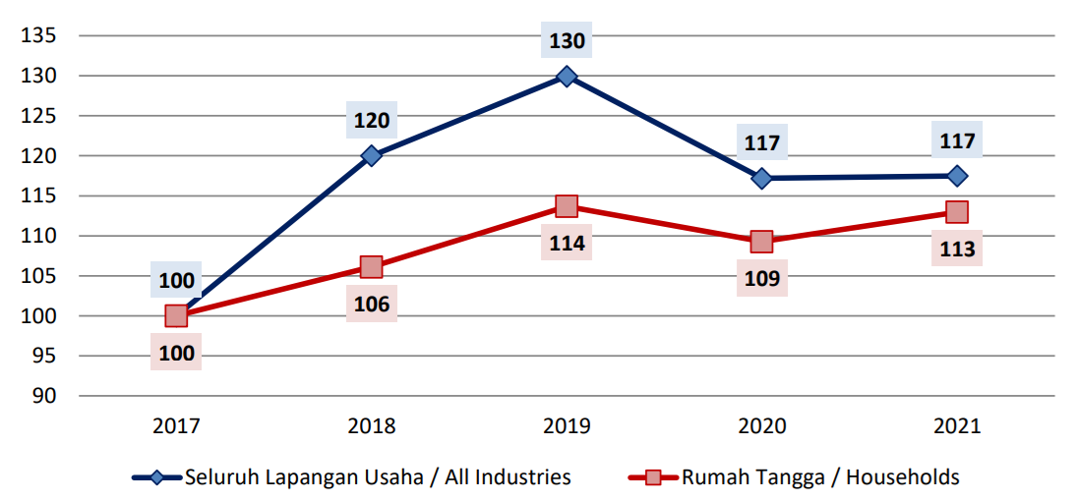

Gambar 7. Indeks emisi karbon dioksida (CO₂) dari kegiatan usaha berbasis penggunaan energi.

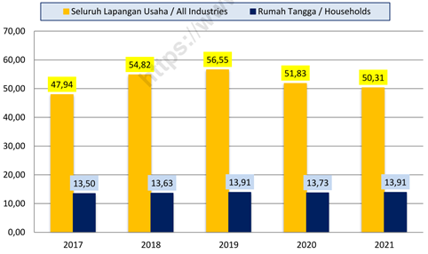

Gambar 8. Pebandingan intensitas emisi karbon dioksida (CO₂) pada seluruh kegiatan usaha dan rumah tangga selama tahun 2017-2021.

Kesimpulan
Scoping Review
Indonesia sebagai negara berkembang sudah menetapkan kebijakan dan strategi dalam mendukung Tujuan Pembangunan Berkelanjutan (Sustainable Development Goals / SDGs) 2030 di berbagai bidang, diantaranya adalah bidang energi dan bidang mitigasi perubahan iklim. Kebijakan Ekonomi Hijau di Indonesia tercantum dalam beberapa dokumen diantaranya adalah Dokumen RPJMN 2020-2024 yang memuat Pembangunan Rendah Karbon (PRK) mencakup tiga strategi utama yaitu net zero emmisions dalam penurunan gas rumah kaca, stimulus hijau untuk pemulihan ekonomi, dan implementasi PRK untuk pemenuhan RPJMN 2020-2024. Pada prinsipnya Ekonomi Hijau juga mencakup pemulihan hijau (green recovery), dapat diterapkan pada reformasi ekonomi jangka panjang, dan mendukung transisi menuju perekonomian global yang berkelanjutan [7]. Di bidang energi, target SDGs 2030 Indonesia dalam menjamin akses energi yang terjangkau, handal, berkelanjutan, dan modern bagi semua orang adalah memperkuat ketahanan ekonomi untuk pertumbuhan yang berkualitas dan berkeadilan; memperkuat infrastruktur untuk mendukung pengembangan ekonomi dan pelayanan dasar; dan pemenuhan kebutuhan energi dengan mengutamakan peningkatan energi baru terbarukan (EBT).
Di bidang mitigasi perubahan iklim, target SDGs 2030 Indonesia dalam mengambil tindakan cepat untuk mengatasi perubahan iklim dan dampaknya adalah pembangunan energi berkelanjutan, pemulihan lahan berkelanjutan, pengelolaan limbah, pengembangan industri hijau, dan rendah karbon pesisir dan laut melalui inventarisasi dan rehabilitasi ekosistem; peningkatan efisiensi energi, pengembangan pembangkit energi baru terbarukan (EBT) yang terus meningkat hingga hampir mencapai 70% di tahun 2045, peningkatan penggunaan biofuel sebagai energi alternatif dalam penggunaan bahan bakar minyak, peningkatan investasi teknologi hijau, pengurangan subsidi di bidang energi, transisi ke kendaraan listrik dan berbahan bakar hidrogen, pelaksanaan restorasi gambut, rehabilitasi mangrove, dan reforestasi melalui penanaman kembali lahan hutan yang mengalami kerusakan, pelaksanaan upaya mencegah lajunya deforestasi setiap tahun melalui penerapan moratorium hutan, primer, dan penerapan Rencana Tata Ruang Wilayah (RTRW), peningkatan produktifitas pertanian terutama melalui peningkatan intensifikasi padi dan penambahan sawah irigasi, penanganan sampah maupun limbah industri melalui pola manajemen limbah yang lebih terstruktur.
Sejalan dengan tujuan pembangunan berkelanjutan tersebut, kondisi Indonesia saat ini terutama di bidang energi dan mitigasi perubahan iklim berbanding terbalik dengan Swedia yang sudah lebih awal memanfaatkan dan menggunakan sumber energi baru terbarukan, seperti energi matahari (solar power), energi bahan bakar nabati (biofuel), energi air (hydropower), energi angin (windpower), dan energi nuklir guna mendukung pengurangan karbon dioksida (CO₂) sebagai upaya mitigasi perubahan iklim dan pembangunan berkelanjutan. Dengan adanya penetapan kebijakan dan strategi Indonesia dalam mencapai 17 Sustainable Development Goals (SDGs) secara global dan nasional, diharapkan mampu menjadikan Indonesia sebagai negara maju dengan memanfaatkan sumber daya alam dalam meningkatkan perekomonian negara dan masyarakat.

Perbandingan Penerapan Ekonomi Hijau Bidang Energi dan Mitigasi Peubahan Iklim
Swedia dan Indonesia memiliki tujuan yang sama dalam penerapan ekonomi hijau dan mencapai tujuan pembangunan berkelanjutan (Sustainable Development Goals / SDGs) 2030 dan 2045 di bidang energi dan mitigasi perubahan iklim. Adapun beberapa parameter yang dapat digunakan dalam perbandingan antara Swedia dan Indonesia dalam penerapan ekonomi hijau di bidang energi dan mitigasi perubahan iklim dapat dilihat pada Tabel 2.
Tabel 2. Parameter Penerapan Ekonomi Hijau Bidang Energi dan Mitigasi Perubahan Iklim
Parameter Perbandingan | Swedia | Indonesia
Penerapan Green Economy | Mulai 1990 | Mulai 2013
Emisi CO₂ Tahun 2010 | 42,72 juta ton | 453,23 juta ton
Emisi CO₂ Tahun 2017 | 37,29 juta ton | 558,89 juta ton
Penggunaan Energi Fosil | Mengalami penurunan | Mengalami peningkatan
Penggunaan Energi Baru Terbarukan | Mengalami peningkatan | Belum dimanfaatkan optimal
Fokus Bidang Energi | Pemanfaatan teknologi; mengurangi penggunaan energi fosil; dan optimalisasi pemanfaatan energi baru terbarukan. | Energi yang terjangkau, handal, dan berkelanjutan; ketahanan ekonomi; infrastrukur dan pelayanan dasar; peningkatan pemanfaatan energi baru terbarukan.
Fokus Bidang Mitigasi dan Perubahan Iklim | Penurunan emisi CO₂ menuju no trading sector Tahun 2030 dan zero net emissions Tahun 2045; dan termasuk optimalisasi pemanfaatan energi baru terbarukan. | Perlindungan lingkungan lahan dan gambut; pengembangan energi alternatif, teknologi hijau. transisi ke kendaraan listrik; peningkatan produktifitas pertanian; pengelolaan dan manajemen limbah.
Target Penurunan Emisi CO₂ Tahun 2030 | Tidak ada perdagangan CO₂ | CO₂ turun 29%
Target Zero Net Emissions | Tahun 2045 | Tahun 2045

Rekomendasi
Swedia sebagai negara maju yang lebih dahulu menerapkan ekonomi hijau dan telah membuktikan keberhasilannya, terutama dalam bidang energi dan mitigasi perubahan iklim, dapat dijadikan contoh oleh Indonesia sebagai negara berkembang dalam penerapan ekonomi hijau dan pembangunan berkelajutan. Beberapa rekomendasi bagi Indonesia dalam hal penerapan ekonomi hijau jika dikaitkan dengan Swedia adalah sebagai berikut, namun tidak terbatas pada:
- Memanfaatkan sumber daya alam dengan lebih optimal, bijaksana, dan menjaga kelestarian lingkungan hidup.
- Beralih ke teknologi industri yang lebih ramah lingkungan, sehingga potensi kerusakan lingkungan dapat diminimalisir.
- Mengurangi penggunaan energi fosil sebagai sumber energi dan pemanfaatan teknologi untuk mengoptimalkan potensi energi baru terbarukan seperti panasbumi, tenaga surya, tenaga air, tenaga nuklir, dan lainnya.
- Mengurangi secara signifikan emisi CO₂ yang dihasilkan dari industri berbasis energi dan berbasis rumah tangga melalui penerapan kebijakan yang lebih ketat, sehingga berkontribusi besar dalam mitigasi perubahan iklim.

Referensi
[1] Makmun. (2016). Green Economy: Konsep, Implementasi, dan Peranan Kementerian Keuangan. Jurnal Ekonomi Pembangunan, Volume 19, Nomor 2, Halaman 1-15. Economic Research Center. Lembaga Ilmu Pengetahuan Indonesia (LIPI). Jakarta Pusat. DOI https://doi.org/10.14203/JEP.19.2.2011.1-15.
[2] Dogaru, Lucretia. (2021). Green Economy and Green Growth - Opportunities for Sustainable Development. Multidisciplinary Digital Publishing Institute, Volume 63, Nomor 1, Halaman 1-9. Proceeding 14th International Conference Interdisciplinarity in Engineering INTER-ENG 2020. Targu-Mures, Romania.
[3] Sirbu, Roxana-Mihaela, Anca-Diana Popescu, Cristina Borca, dan Anca Draghici. (2015). A Study on Romania Sustainable Development. Procedia Technology, Volume 19, Halaman 416-423. Proceeding 8th International Conference Interdisciplinarity in Engineering INTER-ENG 2014. Targu-Mures, Romania.
[4] Suryandari, Retno. (2024). Ekonomi Hijau. <https://pslh.ugm.ac.id/ekonomi-hijau/>. Diakses pada tanggal 6 Juni 2024.
[5] Grafstrom, Jonas dan Christian Sandstrom. (2021). More From Less: Economic Growth and Sustainability in Sweden. Naringslivets Forskningsinstitut. Stockholm, Swedia.
[6] Government Offices of Sweden. (2020). Sweden’s Long-Term Strategy for Reducing Greenhouse Gas Emissions. Ministry of the Environment of Sweden. Stockholm, Swedia.
[7] Keliat, Makmur, Fajar B. Hirawan, dkk. (2022). Ekonomi Hijau Dalam Visi Indonesia 2045. LAB 45 Monograf: Laboratorium Indonesia 2045. Jakarta Timur.
[8] Firdaus, Zainal Fahmi. (2023). Neraca Arus Energi dan Arus Emisi Gas Rumah Kaca Indonesia. Direktorat Neraca Produksi. Badan Pusat Statistik Republik Indonesia. Jakarta Pusat.
[9] Kementerian Energi dan Sumber Daya Mineral. (2020). Inventarisasi Emisi GRK Bidang Energi. Pusat Data dan Teknologi Informasi Energi dan Sumber Daya Mineral, Kementerian Energi dan Sumber Daya Mineral Republik Indonesia. Jakarta Pusat.
[10] Pratama, Bintang Adi dkk. (2022). Implementasi Pajak Karbon di Indonesia: Potensi Penerimaan Negara dan Penurunan Jumlah Emisi Karbon. Jurnal Pajak Indonesia, Volume 6, Nomor 2, Halaman 368-374. Sekolah Tinggi Akuntansi Negara. Bandung. DOI https://doi.org/10.31092/jpi.v6i2.1827.

